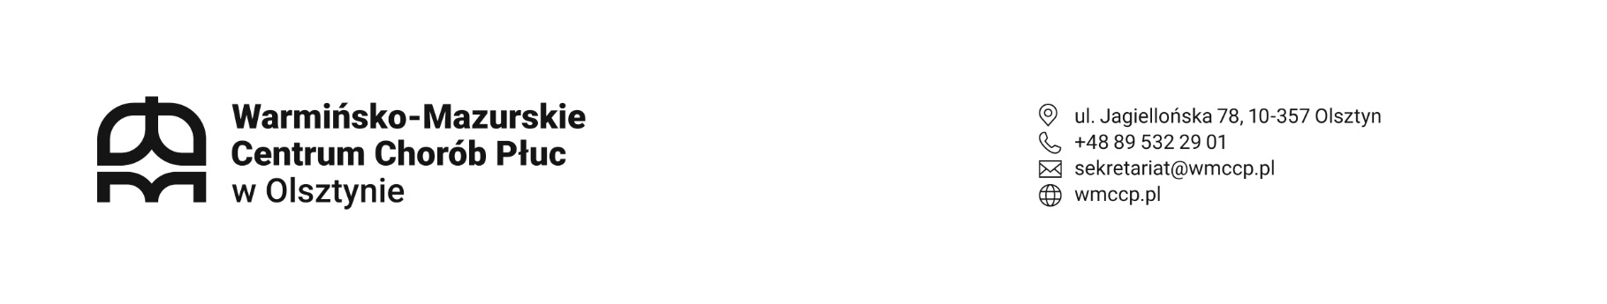



**MODYFIKACJA SWZ**

Znak sprawy: SZP.2420.18.2024

Data: 19.03.2024

**Dotyczy:****postępowania na Modernizację i rozbudowę wewnętrznej instalacji doprowadzającej gazy medyczne w Warmińsko-Mazurskim Centrum Chorób Płuc w Olsztynie.**

Zgodnie z art. 286 ust. 1 ustawy z dnia 11 września 2019 roku Prawo zamówień publicznych (Dz. U.2023.1605 ze zmianami), Zamawiający dokonuje modyfikacji Preambuły w treści SWZ (na pierwszej stronie oraz w Projekcie umowy – stanowiącym załącznik nr 5 do SWZ (na pierwszej stronie), w sposób następujący:

**Było:**

Inwestycja dofinansowana z Rządowego Programu Odbudowy Zabytków nr RPOZ/2022/7070/PolskiLad z dnia 24.03.2024 r. wnioskowanym przez Województwo Warmińsko-Mazurskie z przeznaczeniem na realizację inwestycji pn.: „Renowacja Elewacji Warmińsko – Mazurskiego Centrum Chorób Płuc w Olsztynie, Dostosowanie istniejących pomieszczeń do wymagań stosowania nieinwazyjnej wentylacji mechanicznej w Warmińsko – Mazurskim Centrum Chorób Płuc w Olsztynie, Modernizacja i rozbudowa wewnętrznej instalacji doprowadzającej gazy medyczne w Warmińsko-Mazurskim Centrum Chorób Płuc w Olsztynie”.

**Zmieniono na:**

Inwestycja dofinansowana z Rządowego Funduszu Polski Ład: Program Odbudowy Zabytków, Edycja Nr RPOZ/2022.

Z upoważnienia Dyrektora

Z-ca Dyrektora ds. technicznych

Mirosław Zdunek

(Podpis w oryginale)